机械工程学院实验报告
Experiment Report
School of Mechanical Engineering
实验课程名称  ( Experiment Course ) |  | 数值分析和优化算法
实验项目名称  ( Experiment Item ) |  | 描述性分析实验
姓名  （Name） | 宋天佑 |  | 学号  （No.） |  | 2021141410279 |  | 系别  （Department） | 机械设计制造及其自动化 |  | 班级  （Class） | 2班
同组学生姓名
（Accompaniers）
实验日期  （Date） |  | 2025.5.5 |  | 实验地点（place） |  | CAD中心202 |  |  | 实验学时（Hour） |  | 3
指导教师姓名  （Superior） |  | 赵秀粉 |  | 成绩  （Grade） |  |  |  |  | 指导教师签名（Superior Signature ）
（以下是实验报告的参考项目，请学生按照实验指导教师的要求在空白处依次填写，不够加附页）
- 实验目的（Experiment Objectives）
熟练掌握 MATLAB 用于建立优化数学模型和一维优化的基本方 法，运用编程语言或优化工具箱建立机械优化设计问题的数学模型，并进行一维 优化算法的编程和求解
- 实验仪器与设备（包括名称、型号、规格等）（Main Experiment Apparatus）
安装有MATLAB的计算机。
三、实验内容、步骤与结论（Experiment Contents, Experiment Steps and Result）
实验1:
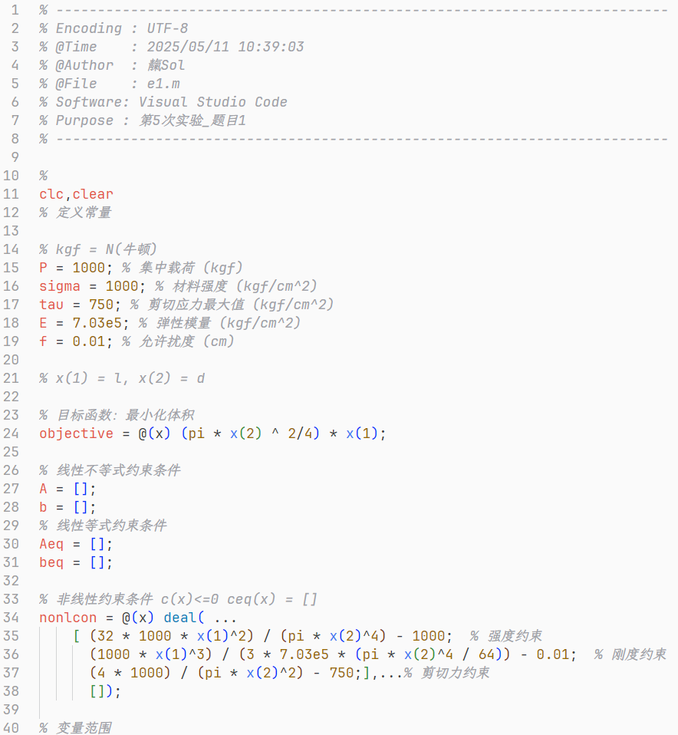 | 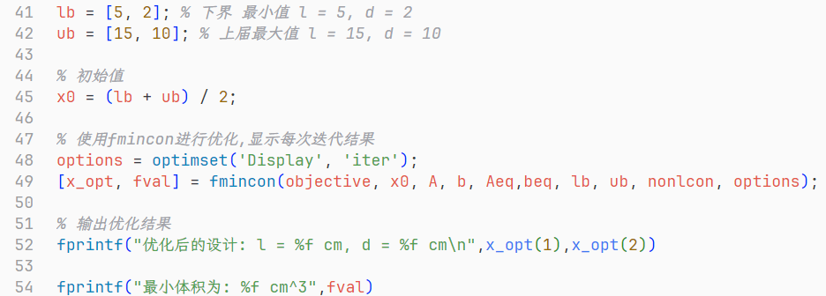
主函数_1 | 主函数_2
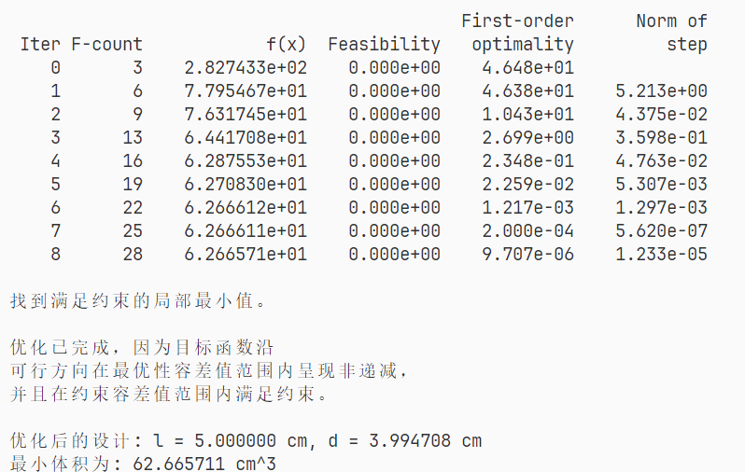
输出
实验2:
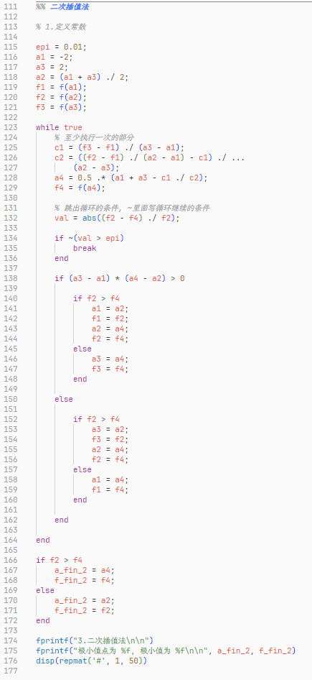 | 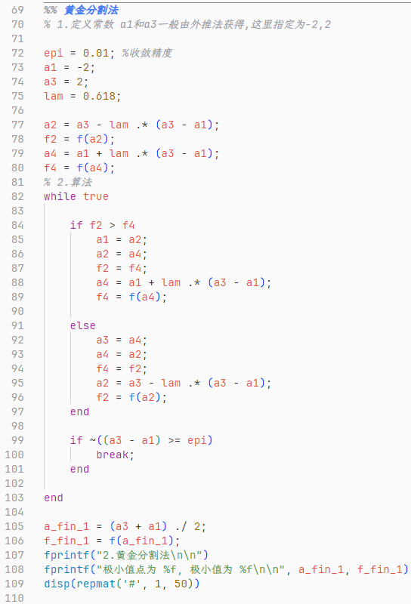
主函数_外推法 | 主函数_黄金分割法 |  | 主函数_二次插值法
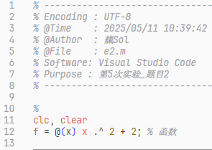 |  | 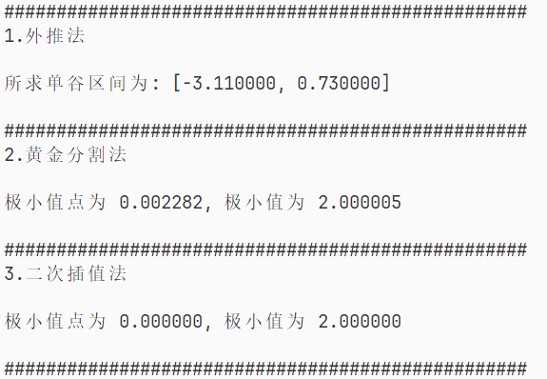
主函数初始化 |  | 输出

四、实验思考题
1. 如何建立优化设计的数学模型？
建立优化设计数学模型主要包含三个要素和几个步骤：

2. 外推法求解单谷区间的原理是什么？
外推法用于寻找包含函数最低点（单谷）的区间。
原理是：从一点出发，沿一个方向探测多个点并比较函数值。如果函数值持续下降，则继续沿该方向探测更大的步长；如果函数值开始上升，则说明最低点可能在已探测点的范围内，从而确定包含最低点的区间。
3. 比较黄金分割法和二次插值法解决一维优化问题的异同点。
黄金分割法和二次插值法都是解决一维无约束优化问题（寻找单峰或单谷函数的极值点）的常用方法，它们都属于区间消去法或点搜索法。
相同点：
1) 目标: 都是为了找到一维函数的极小点（或极大点）。
2) 适用范围: 都适用于求解单峰（或单谷）函数的最优化问题。
3) 迭代过程: 都通过迭代缩小包含极值点的区间。
不同点：
1) 黄金分割法： 依赖固定的黄金比例分割区间，对函数要求低（只需单谷/峰），收敛稳定但较慢。
3) 二次插值法： 用二次函数拟合函数并通过其极值点来逼近，对函数光滑性有要求，收敛通常比黄金分割法快。

五、实验收获与建议
1. 学会使用 MATLAB 的 fmincon 函数解决复杂的多维非线性约束优化问题，将理论应用于实践。
2. 将材料力学和理论力学知识融入优化建模，理解工程原理如何确定目标与约束。
3. 手敲实现二次插值、外推法和黄金分割法，深入理解了一维优化算法的底层逻辑和迭代过程。

